MariaDB数据库使用指南

# 商品说明

MariaDB是一个通用的开源关系数据库管理系统。

本商品通过鲲鹏服务器+Euler2.0部署。

# 商品购买

您可以在云商店搜索“MariaDB数据库”。

其中，地域、规格、推荐配置使用默认，购买方式根据您的需求选择按需/按月/按年，短期使用推荐按需，长期使用推荐按月/按年，确认配置后点击“立即购买”。

# 商品资源配置

商品支持**ECS控制台配置**，下面对资源配置的方式进行介绍。

## ECS控制台配置

### 准备工作

在使用ECS控制台配置前，需要您提前配置好**安全组规则**。

**安全组规则**的配置如下：

* 入方向规则放通端口3306，源地址内必须包含您的客户端ip，否则无法访问
* 入方向规则放通CloudShell连接实例使用的端口22，以便在控制台登录调试。
* 出方向规则一键放通

### 创建ECS

前提工作准备好后，选择ECS控制台配置跳转到购买ECS页面，ECS资源的配置如下图所示：

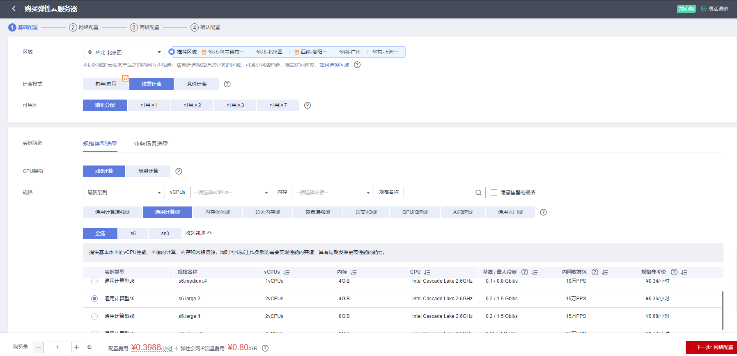

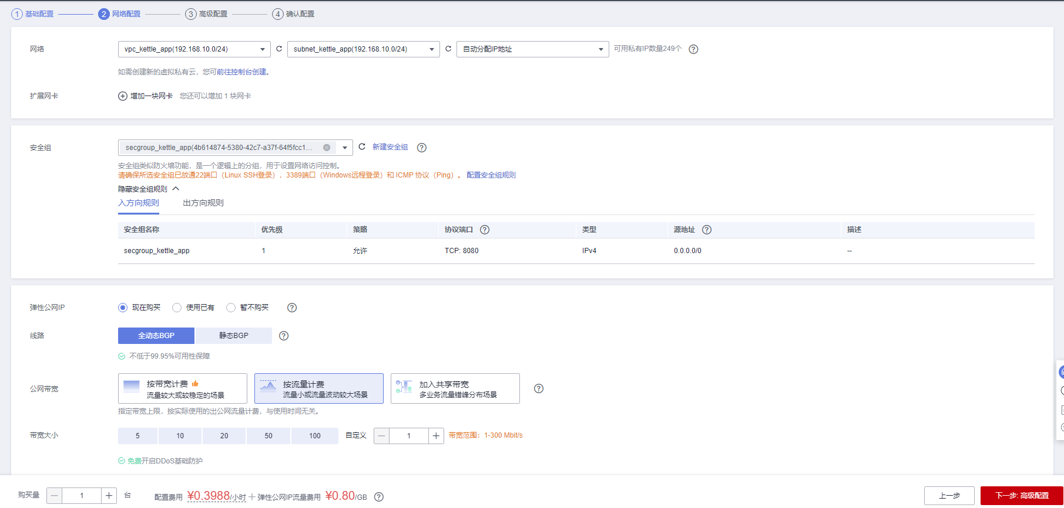

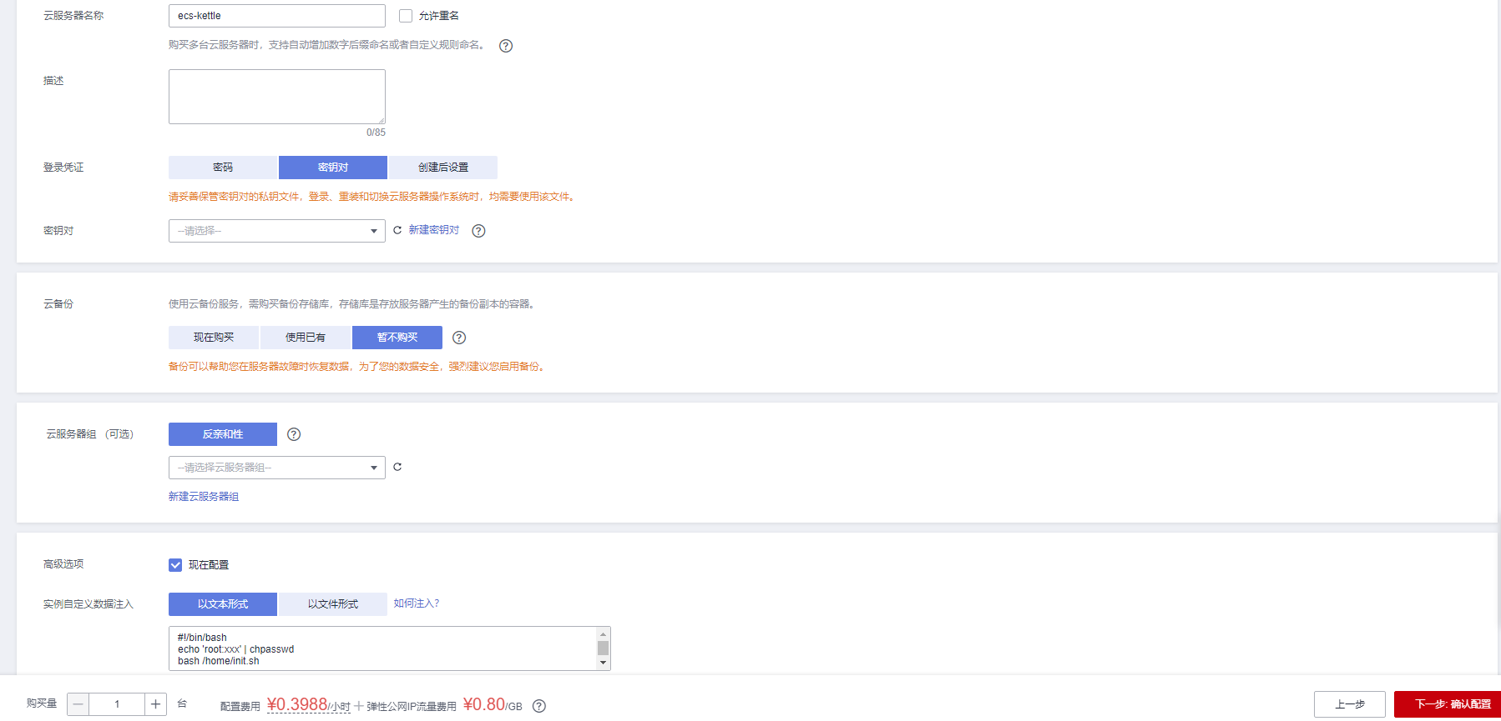

**值得注意的是：**

* VPC您可以自行创建
* 安全组选择3.1.1章节中配置的安全组
* 弹性公网IP选择现在购买，推荐选择“按流量计费”，带宽大小可设置为5Mbit/s
* 其余默认或按规则填写即可。

# 商品使用

## mariadb使用

### **容器内连接测试**

执行以下命令，连接mariadb，密码mariadb

【 docker exec -it mariadb mysql -uroot -p】

在mariadb命令行内执行

【

CREATE DATABASE test_db; -- 创建测试库

USE test_db;

CREATE TABLE students ( id INT AUTO_INCREMENT PRIMARY KEY,name VARCHAR(50) NOT NULL COMMENT '学生姓名') ENGINE=InnoDB DEFAULT CHARSET=utf8mb4; -- 建表测试写入权限

INSERT INTO students (name) VALUES ('张三'), ('李四'); -- 数据写入测试

SELECT * FROM students; -- 查询数据

】

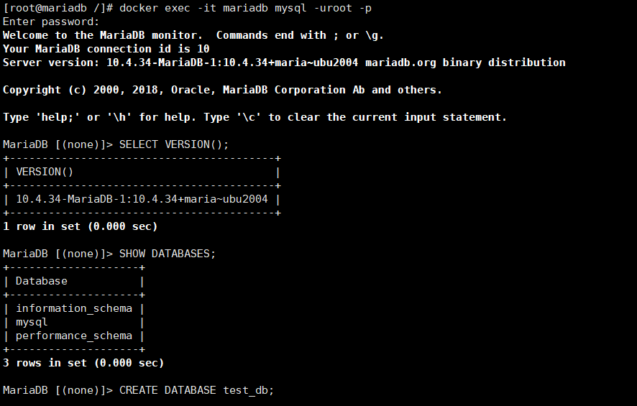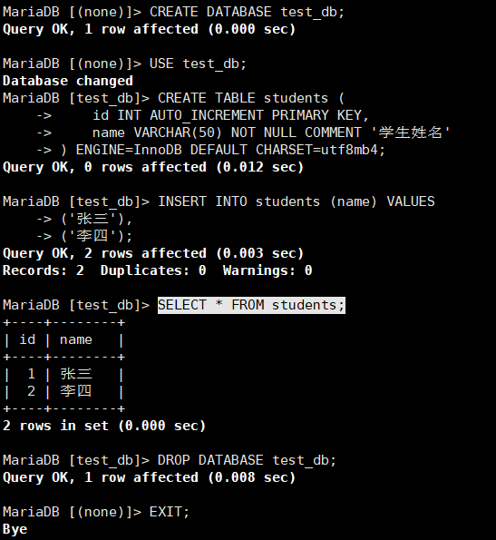

## 参考文档

* [mariadb官方文档](https://mariadb.org/zh/)